**Урок в темі № 11**

**Тема:** Розв’язування задач. **Самостійна робота**

**Мета:** систематизувати знання, набуті в ході вивчення теми «Дії зі звичайними дробами», та відпрацювати навички використання цих знань для виконання вправ, що передбачають усі арифметичні дії з дробами; розвивати обчислювальні навички; виховувати самостійність

**Тип уроку:** застосування вмінь і навичок.

**Хід уроку**

**I. Перевірка домашнього завдання**

**№485**

1) 0,34(56) < 0,3457;          2) 7 1/9 = 7,(1) < 7,1112.

**№488**

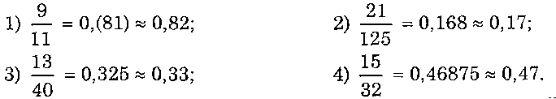

**№514\***

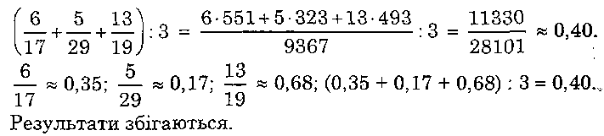

* Яким десятковим дробом можна записати дріб ? ?
* Які з дробів можна записати у вигляді періодичного дробу:  
  1,6; 1,6666...; 1,060606...; 1,06? Як це зробити?
* Наведіть приклади дробів, які можна записати нескінченним де­сятковим дробом; скінченним десятковим дробом.

**II. Мотивація навчальної діяльності, відтворення знань (робота в парах)**

1. Які арифметичні дії можемо виконувати:

а) з натуральними числами;

б) з десятковими дробами;

в) зі звичайними дробами?

1. Зв'язок між десятковими і звичайними дробами.

*Висновки.* Ми можемо виконувати вправи, які передбачають вико­нання всіх арифметичних дій з натуральними числами; десятковими та звичайними дробами.

**III. Засвоєння навичок**

1. Обчислити значення виразів:

**№506(1)**

1. Розв'яжіть рівняння:

**№508(1)**

**Самостійна робота**

**І варіант**

1. Запишіть у вигляді десяткового дробу: а) $\frac{3}{8}$; б) $\frac{4}{7}$. Результат округліть до десятих.
2. Порівняйте числа: а) 0,(3) і 0,(31); б) 0,2(5) і 0,(25)
3. Розв’яжіть рівняння: $\frac{3}{4}$*x* = $\frac{81}{124}$
4. Обчисліть: а) ; б) 4 - $\frac{14}{33}$ $∙$ 1 $\frac{1}{21}$.

**ІІ варіант**

1. Запишіть у вигляді десяткового дробу: а) $\frac{7}{8}$; б) $\frac{2}{7}$. Результат округліть до десятих.
2. Порівняйте числа: а) 0,(7) і 0,(73); б) 0,4(3) і 0,(43)
3. Розв’яжіть рівняння $\frac{4}{81}$*x* = $\frac{19}{90}$
4. Обчисліть: а) ; б) 3 - $\frac{15}{28}$ $∙$ 1 $\frac{1}{6}$.

**IV. Підсумки уроку**

*Ігровий момент. Тестові запитання*

Дано дріб . Учитель коротко ставить запитання. Учні відповідають.

1. Доповнення до 1.
2. Більше чи менше від ?
3. Обернене?
4. Подайте у вигляді суми (знаменники однакові).
5. Подайте у вигляді суми (знаменники різні).
6. Подайте у вигляді різниці (знаменники однакові).
7. Подайте у вигляді різниці (знаменники різні).
8. Подайте у вигляді добутку.
9. Подайте у вигляді частки.
10. Оберніть на десятковий дріб.

**V. Домашнє завдання**

**№507(1), 509(1)**